


СТАНДАРТНАЯ ОПЕРАЦИОННАЯ ПРОЦЕДУРА
«УМЫВАНИЕ ПАЦИЕНТА: ЧИСТКА ЗУБОВ, УХОД ЗА ПОЛОСТЬЮ
ЗЕВА И НОСА, УХОД ЗА КОЖЕЙ ЛИЦА»
Приказ № ......
Действие | Должность | ФИО | Подпись | Дата
Разработал:
Разработал:
Согласовал:
Согласовал:
Согласовал:
Утвердил:
- Цель
Поддержание гигиенической чистоты кожи лица, зубов и слизистых зева и носа.

- Показания
Поддержание гигиены лица, зева и носа и чистоты зубов.

- Противопоказания
Обострение тягостных симптомов.

- Ответственность и контроль
- Врачи;
- Медицинские сестры/медицинские братья;
- Фельдшеры;
- Младшие медицинские сестры.

Контроль ведется:
- Старшей медсестрой отделения/подразделения;
- Заведующим отделения/подразделения.

- Когда выполнять
Минимум 2 раза в день (утром и вечером).

- Время, необходимое на выполнение манипуляции
15 минут.
- Оснащение:
- Средства индивидуальной защиты:
- маска медицинская одноразовая, если есть запах
- перчатки нестерильные
- Антисептик кожный для обработки рук
- Индивидуальное полотенце, или полотенца одноразовые в рулоне
- Таз/ емкость для проведения гигиенических процедур
- Пакет для сбора мед. отходов класса «Б»
- Контейнер/пакет для сбора медицинских отходов класса «А»
Для чистки зубов | Для ухода за зевом и носом | Для ухода за лицом
- Стакан с питьевой водой комнатной температуры не менее 200 мл или раствор физиологический (NaCl 0,9%)/ ополаскиватель для полости рта  - Зубная щетка средней жесткости или мягкая  - Зубная паста  - Скребок для языка  - Специальная нить (флосс/ суперфлосс/флоссер)/ершик/резиновая зубочистка для чистки промежутков между зубами  - Помада гигиеническая/бальзам для губ | - Шприц Жане /баллон грушевидный – не более 200 мл  - Шпатель медицинский (либо ложка)  - Искусственная слюна/палочки с ватной головкой, пропитанные глицерином и лимонным соком  - Антисептическое средство: Хлоргексидин/Тетраборат натрия | - Средства для увлажнения кожи, например: крем для лица или молочко  - Средства для очищения кожи лица (гель для умывания/пенка/  гипоаллергенное мыло)  - Ватные диски

Последовательность проведения процедуры:
УМЫВАНИЕ
ОБРАБОТКА РТА
И ЗЕВА
ОБРАБОТКА НОСОВЫХ ХОДОВ
ЧИСТКА ЗУБОВ

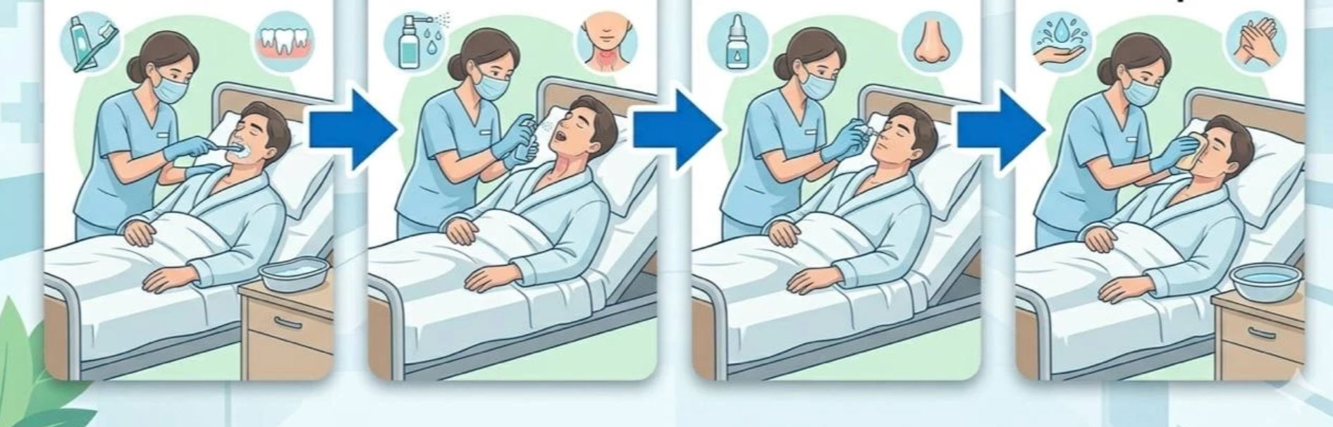
- Алгоритм подготовки и выполнения процедуры
Этап 1. Подготовка к процедуре:
Установите контакт с пациентом:
- Подойдите к пациенту, убедитесь, что не спит, поздоровайтесь и представьтесь (даже если пациент без сознания)
- Оцените состояние пациента, убедитесь в отсутствии боли, тошноты, одышки и других тягостных симптомов.
- Объясните пациенту ход процедуры, получите согласие.
Организуйте рабочую зону в прикроватном пространстве:
- В холодное время года перед началом процедуры закройте окна и дверь в комнату.
- Обеспечьте приватность при проведении процедуры (ширма, шторка и т.д.)
- Подготовьте функциональную кровать, опустив её до уровня середины бедра, уберите поручни со стороны, где вы находитесь, опустите изголовье кровати до горизонтального уровня.
- Помогите человеку принять положение сидя или полусидя (Фаулера), если нет возможности, можно проводить процедуру в положении лежа с приподнятым головным концом.
- Заверните одеяло, освободив область шеи.
- Подстелите полотенце или пеленку под голову и на грудь пациента.
- Проведите обработку рук, наденьте перчатки и маску.

Этап 2. Выполнение процедуры:
- Чистка зубов:
  - Поставьте таз рядом с головой пациента.
  - «До» и «после» чистки зубов очистите полость рта от остатков пищи, слюны и мокроты с помощью марлевых салфеток. Использованные салфетки выбрасывайте
в контейнер с пакетом/пакет, для дальнейшей дезинфекции и утилизации как отходы класса «Б».
  - Смочите зубную щетку водой и нанесите на нее зубную пасту размером с «горошину». У пациентов с риском аспирации НЕ смачивайте щетку обильно, так как есть риск аспирации жидкостью.
  - Почистите зубы пациента с помощью зубной щетки.
Последовательность чистки зубов
- Условно разделите зубы на верхней и нижней челюсти на 4 сегмента

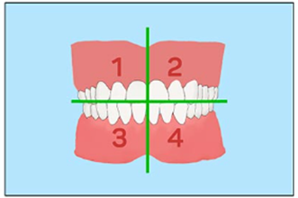
- Расположите зубную щетку на щечной поверхности верхних зубов приблизительно
под углом 45°
- Проведите по каждому сегменту «выметающими» движениями от десны к краю зуба не менее 10 раз (от дальних зубов к передним), почистите жевательные поверхности зубов. Не надавливайте на корень языка, т.к. это вызывает рвотный рефлекс
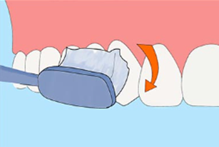
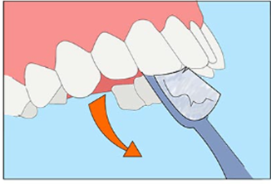
- Расположите щетку перпендикулярно верхним зубам, почистите их нижнюю поверхность выметающими движениями от десны к краю зуба (все четыре сегмента - от дальних зубов к передним)
- Аналогично почистите нижние зубы (щечную, язычную и жевательную поверхности)
- Повторите процедуру не менее двух раз. Зубную щетку ополаскивайте по мере загрязнения.

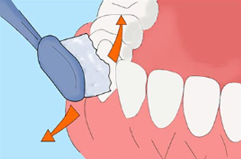

- При наличии загрязнений уберите их из полости рта с помощью щетки или салфетки
- Уберите излишки жидкости из полости рта, губ и подбородка пациента, с помощью сухой салфетки марлевой/нетканого материала

  - Ополосните зубную щетку водой и очистите язык пациента щеткой/скребком для языка, снимая с него налет.
  - Помогите пациенту прополоскать рот или провести орошение рта водой, придерживая лоток у подбородка пациента.
  - Очистите межзубные промежутки при помощи зубной нити/ флоссера или зубного ёршика.

Использование зубной нити:
* При отсутствии противопоказаний:
- болезненность и кровоточивость десен
- заболевания пародонта
- запущенный кариес

- Оторвите приблизительно 50 см нити
- Обмотайте большую часть нити вокруг среднего пальца одной руки

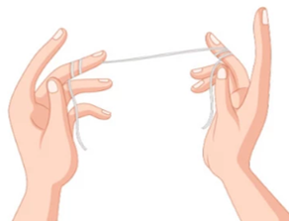

- Оставшуюся часть нити обмотайте вокруг среднего пальца другой руки так, чтобы между пальцами остался кусок нити длиной 2,5 см
- Туго натяните эту нить, захватив ее большим и указательным пальцами обеих рук.
- Осторожно проденьте между соседними зубами нить, не задевая десну и не надавливая на нее.
- Плавными пилящими движениями проводите нить между зубами, двигая
снизу вверх, не касаясь десны.
- Почистив один зуб, отмотайте чистый участок нити длиной 2,5 см с одного пальца, а загрязненный участок нити намотать на другой палец.

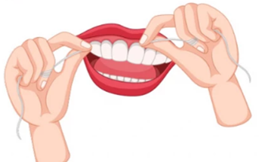
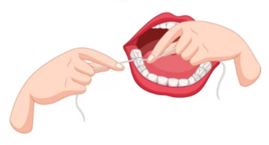
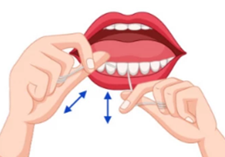

Рекомендуемая последовательность:
- Боковые поверхности двух передних верхних зубов
- Боковые поверхности одной половины верхних зубов, затем — второй половины
- Боковые поверхности двух передних нижних зубов
- Боковые поверхности одной половины нижних зубов, затем — второй половины.

Использование флоссера:
- Неведущей рукой придерживайте подбородок (для лучшей фиксации)
- Ведущей рукой возьмите флоссер за ручку
- Заведите флоссер в зубной промежуток

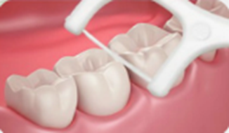

- Изогните в "с" образную форму, сохраняя одно направление, совершите до 5-7 возвратно-поступательных скользящих движений сверху вниз по контактной поверхности эмали

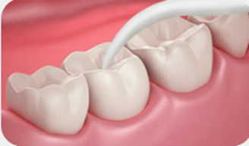

- Повторите действия со всеми промежутками между зубами на верхней и нижней челюсти.

Использование межзубного ёршика:
- Введите ёршик под углом к десне
- Поверните ёршик перпендикулярно зубам и аккуратно продвигайте его внутрь межзубного промежутка, до момента пока он не выйдет с обратной стороны.
1 промежуток = 1 движение ёршика.
- Медленно извлеките ёршик. Нельзя вращать ёршик или двигать им вперед-назад.
- Введите его в следующий промежуток и повторите действия с промежутками между зубами на верхней и нижней челюстях.
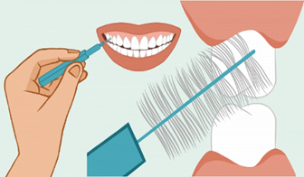

- Использованную нить/флоссер/ёршик сбросьте в пакет для утилизации как отходы класса «Б».

  - Уберите таз с водой и насухо вытрите подбородок пациента полотенцем.
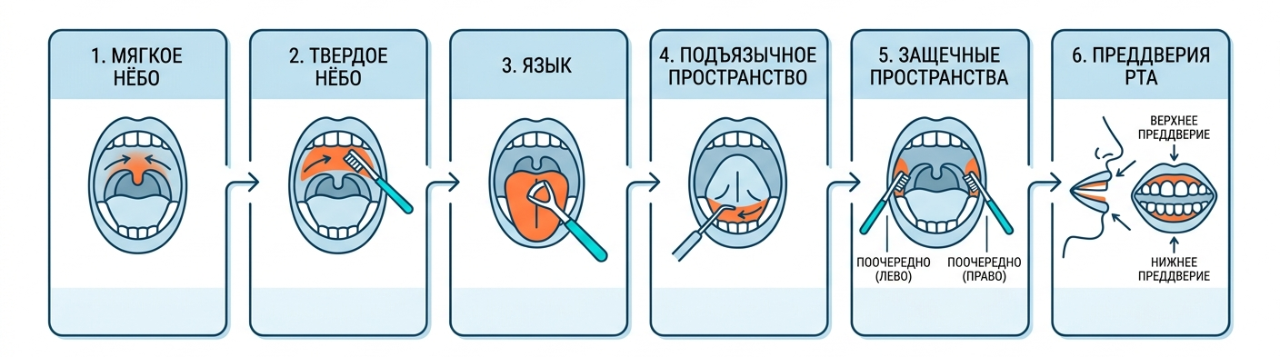
- Обработка рта и зева, последовательность обработки:

Для пациентов с низким уровнем слюноотделения (гипосаливация): | Для пациентов с повышенным слюноотделением (гиперсаливация): | При выявлении дефектов слизистой
- Увлажняйте полость рта искусственной слюной.  - Используйте ватную палочку, смоченную в смеси глицерина и лимонного сока.  - По назначению врача, обрабатывайте полость рта настоем мать-и-мачехи или другими средствами | - Удаляйте избытки слюны, промокнув марлевой салфеткой (действие можно повторять по мере необходимости).  - По назначению врача, обрабатывайте полость рта настоем коры дуба или раствором «Ротокан». | - Обработайте полость рта марлевой салфеткой, смоченной в антисептическом средстве.
  Давайте пациентам возможность сплёвывать слюну во время проведения манипуляции.

- Обработка наружных носовых ходов:
- Возьмите в руку марлевую салфетку/салфетку из нетканого материала, сверните в турунду, чтобы совпадала по размеру с наружным носовым ходом.
- Смочите физиологическим раствором/глицерином/вазелиновым маслом и слегка отожмите.
- Приподнимите кончик носа пациента второй рукой.
- Введите турунду вращательными движениями в носовой ход на 1-3 минуты. При повышенной сухости слизистой и для удаления сильного загрязнения сначала размочите засохшие частицы с помощью турунды, смоченной в физиологическом растворе, и затем удалите. При необходимости, например, при сильном загрязнении, повторите манипуляцию несколько раз.
- Извлеките турунду вращательными движениями из носового хода и сбросьте в контейнер с пакетом, для дальнейшей дезинфекции и утилизации как отходы класса «Б».
- Обработайте другой носовой ход таким же способом с помощью чистой турунды.
- Осушите кожный покров крыльев носа с помощью марлевой салфетки/салфетки из нетканого материала.
- По назначению врача можно применять средства в виде спрея для увлажнения и защиты слизистой носовых ходов (например, «Олифрин»).
- Не применяйте глицерин/вазелиновое масло при проведении манипуляций, связанных
с оксигенотерапией (высокая вероятность воспламенения и ожога).
- Если установлен назогастральный зонд, аккуратно аккуратно придерживайте его во избежание миграции
- Не используйте жесткие или острые предметы, они могут повредить слизистую носовых ходов.

- Умывание:
- Налейте в таз теплую воду и поставьте рядом.
- Возьмите ватные диски и смочите водой, слегка отожмите.
- Попросите пациента закрыть глаза и вымойте последовательно:
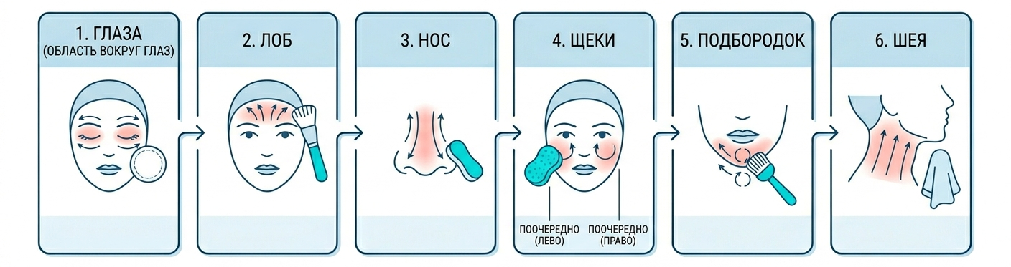

- Промокните лицо и шею пациента полотенцем насухо.

- Нанесите на кожу лица и шеи увлажняющий или питательный крем.

- Выполняйте манипуляцию последовательно, по направлению сверху вниз.
- Обтирайте каждый участок кожи лица и шеи не менее двух раз.
- Ополаскивайте полотенце или салфетку чистой водой и слегка отжимайте её после каждого использования.
- Меняйте ватные диски на новые и чистые, использованные сбрасывайте в пакет для отходов класса «А».

Этап 3. Завершение процедуры:
- Уберите абсорбирующую пеленку или одноразовое полотенце, поправьте одежду пациента.
- Сложите одноразовые расходные материалы и упаковку от них в пакет для утилизации как отходы класса «А».
- Опустите изголовье кровати и помогите пациенту занять удобное положение.
- Отрегулируйте высоту и положение кровати закрепите поручни, если они были опущены.
- Уберите все приспособления, используемые для процедуры.
- Вылейте использованную воду, ополосните ёмкости.
- Снимите перчатки (и маску, если была надета), поместите их в контейнер с пакетом для дальнейшей дезинфекции и утилизации как отходы класса «Б».
- Проведите обработку рук согласно установленным правилам.
- Зафиксируйте факт выполнения в медицинской документации.

- Осложнения при неправильной технике выполнения процедуры
- Травматизация слизистых и кожи
- Инфекционные осложнения полости рта и носа, кожи лица
- Сухость слизистых оболочек
- Аллергические реакции
- Нормативные ссылки
- Федеральный закон от 21.11.2011 № 323-ФЗ «Об основах охраны здоровья граждан в Российской Федерации».
- Федеральный закон от 30.03.1999 № 52-ФЗ «О санитарно-эпидемиологическом благополучии населения».
- СанПиН 3.3686-21 «Санитарно-эпидемиологические требования по профилактике инфекционных болезней» (утв. Постановлением Главного государственного санитарного врача РФ от 28.01.2021 № 2)
- СанПиН 2.1.3.2630-10 «Санитарно-эпидемиологические требования к организациям, осуществляющим медицинскую деятельность» (действует в части, не противоречащей СанПиН 3.3686-21).
- ГОСТ Р 52623.3-2015 «Технологии выполнения простых медицинских услуг. Манипуляции сестринского ухода».
- Приказ Минздрава России от 11.12.2020 № 1317н «Об утверждении требований к организации и выполнению работ (услуг) по сестринскому делу».
- Приказ Минздрава России от 31.07.2020 № 786н «Об утверждении Требований к организации и выполнению работ (услуг) при оказании паллиативной медицинской помощи».
- Приказ Минздрава России от 06.08.2013 № 529н «Об утверждении Номенклатуры медицинских услуг».
- МР 3.5.1.0113-16 «Использование перчаток для профилактики инфекций, связанных с оказанием медицинской помощи, в медицинских организациях».
- МУ 3.5.1.3674-20 «Обеззараживание рук медицинского персонала. Гигиеническая обработка и хирургическая антисептика»

